Opracowała – Agata Peszko -2020-05-05

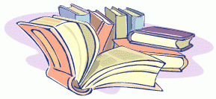
TEMAT: JAK POWSTAJE KSIĄŻKA?
1.Mała książka o książce – wysłuchanie opowiadania Agnieszki Filipkowskiej i rozmowa na jego temat.

Mała książka o książce
Agnieszka Filipkowska

Julka już od kilku dni nie chodziła do przedszkola. Miała anginę i musiała zostać w domu. Mama nie zawsze miała czas, żeby się z nią pobawić, czy poczytać jej jakąś książkę, bo była zajęta nadrabianiem zaległości w pracy. Żeby się nie nudzić, dziewczynka wymyślała sobie przeróżne zajęcia.
Najbardziej spodobało jej się tworzenie własnych, barwnie ilustrowanych książeczek. Kilka kartek papieru składała na pół, wkładała jedną w drugą i po zrobieniu na grzbiecie dwóch otworów dziurkaczem, związywała wszystko razem ozdobną wstążeczką. Potem zabierała się do zapełniania stron obrazkową opowieścią, gdzieniegdzie opatrzoną prostym słowem, które już potrafiła samodzielnie napisać.
– Mamo, jak będę duża, to zostanę księgarnią – oznajmiła pewnego dnia Julka pochłonięta ozdabianiem swoich małych arcydzieł.
– Doprawdy? – rzuciła mama, zerkając na córkę znad laptopa, po czym zanurzyła usta w zimnej już kawie, tylko po to, by nie wybuchnąć śmiechem. – To znaczy, czym dokładnie będziesz się zajmować?
– No jak to czym? Robieniem książek, tak jak teraz – odpowiedziała dziewczynka.
– Wiesz, córciu, księgarnia to właściwie nie jest osoba, tylko miejsce, taki sklep, w którym można kupić książki. I tam pracują księgarze albo księgarki, czyli osoby, które powinny znać się na literaturze, umieć coś doradzić, polecić – wyjaśniła mama. – Ale zanim książka trafi do księgarni, nad jej powstaniem pracuje wiele osób.
– No popatrz, a ja robię wszystko sama i to jeszcze z anginą – rzekła z dumą Julka.
– Tak, jesteś bardzo dzielna – przyznała ze śmiechem mama. – I wiesz co? Mam dla ciebie ciekawe zadanie. Co powiesz na stworzenie książki o tym, jak powstaje książka?
– Super pomysł! – ucieszyła się mała artystka. – To od czego powinnam zacząć?
– Hmmm… Najpierw powinnaś narysować las.
– Jak to? To książki powstają w lesie?
– Nie w lesie, tylko z lasu, a dokładnie z rosnących w nim drzew, które są ścinane, potem odpowiednio mielone i w specjalnej fabryce przetwarzane na papier – sprostowała mama.
Julka zostawiła na razie stronę okładki pustą. Na kolejnej zaś naszkicowała stojące w szeregu drzewa o rozłożystych koronach. Od nich skierowała strzałkę w stronę złożonej z prostokątów i trójkątów fabryki z dymiącymi kominami. A dalej narysowała pokaźną stertę papierów. I czekała na dalsze wskazówki.
– Teraz potrzebujemy autora, czyli osoby, która wymyśli opowieść. Od niego wszystko zależy. To on tworzy świat, jaki będziesz sobie później wyobrażać jako czytelnik. Zapełnia ten świat bohaterami, którym pozwala przeżywać różne przygody – kontynuowała mama. – To on w magiczny sposób przemienia pustą kartkę papieru w barwną, tętniącą życiem historię. W Julkowej książeczce wnet pojawił się pochylony nad dużym zeszytem mężczyzna w okularach, trzymający w ręce coś, co chyba miało być długopisem. Z głowy pisarza „wypączkowała” chmurka pełna pomysłów autora. Była tam królewna w krzywej koronie, ziejący pomarańczowym ogniem smok i rycerz z mieczem w dłoni.
– Piękne te twoje rysunki – skomentowała mama z uznaniem. – Może zamiast księgarnią, zostaniesz ilustratorką. To kolejna ważna osoba tworząca książkę.
– Czasami ważniejsza od pisarza, prawda? Bo w niektórych książkach są tylko obrazki, tak jakw mojej! – ożywiła się Julka. – Wiem! Na następnej stronie narysuję siebie, jak tworzę ilustracje do mojej książki! – I tak też zrobiła.
– Dobrze, to teraz czas na współpracę z wydawnictwem – podsumowała mama. – Pracują tam
redaktorzy, którzy podpowiadają autorowi, jak ulepszyć napisany tekst, dokonują korekty, czyli poprawiają znalezione błędy, i przygotowują książkę do druku.
- A na czym polega to przygotowanie? – zainteresowała się mała ilustratorka.
–– Na wybraniu odpowiedniego koloru, kształtu czy wielkości liter, rozmieszczeniu tekstu oraz ilustracji na stronie, na zaprojektowaniu okładki i stron tytułowych – wyliczała mama. – O, widzę, że już naszkicowałaś małe wydawnictwo.
–– Tak, tu jest redaktor, który czyta książkę i poprawia błędy – objaśniała Julka, wskazując postać siedzącą przy nieforemnym biurku. – A ten wybiera najładniejsze literki z tych powieszonych na maleńkich wieszaczkach.
–– Pięknie! – zachwyciła się mama. – Choć wiesz, dziś pisarze i redaktorzy zwykle pracują na komputerach, tak jest szybciej i wygodniej – dodała rozbawiona. – Ciekawa jestem, jak narysujesz drukarnię, do której właśnie zmierzamy. Są tam specjalne maszyny, które na ogromnych arkuszach papieru drukują wiele stron książki jednocześnie. Potem te arkusze trzeba odpowiednio pociąć, złożyć w całość i skleić albo zszyć. A na koniec oprawić w piękną okładkę. I tak powstał szkic drukarni, w której drukarze, niczym dzielne krawcowe, próbowali okiełznać pokrytą mrówczym pismem płachtę papieru za pomocą nożyczek oraz igły z nitką.
– Brawo, Julciu! – Mama pogładziła córkę po głowie. – Tak właśnie powstaje książka, która zostanie teraz wysłana do księgarni, gdzie stanie na półce, a potem trafi do rąk czytelników.
–– A moja, jak już wyzdrowieję, trafi do Julka, którego narysuję na okładce z otwartą książką na kolanach! – oznajmiła radośnie dziewczynka, dumna ze swojego dzieła.

2. Jak powstaje każda książka? Kto słuchał, odpowie.
Najpierw rodzi się w pisarza pomysłowej głowie.
Gdy redaktor w wydawnictwie tekst dobrze ogarnie,
O druk, cięcie i oprawę poprosi drukarnię.

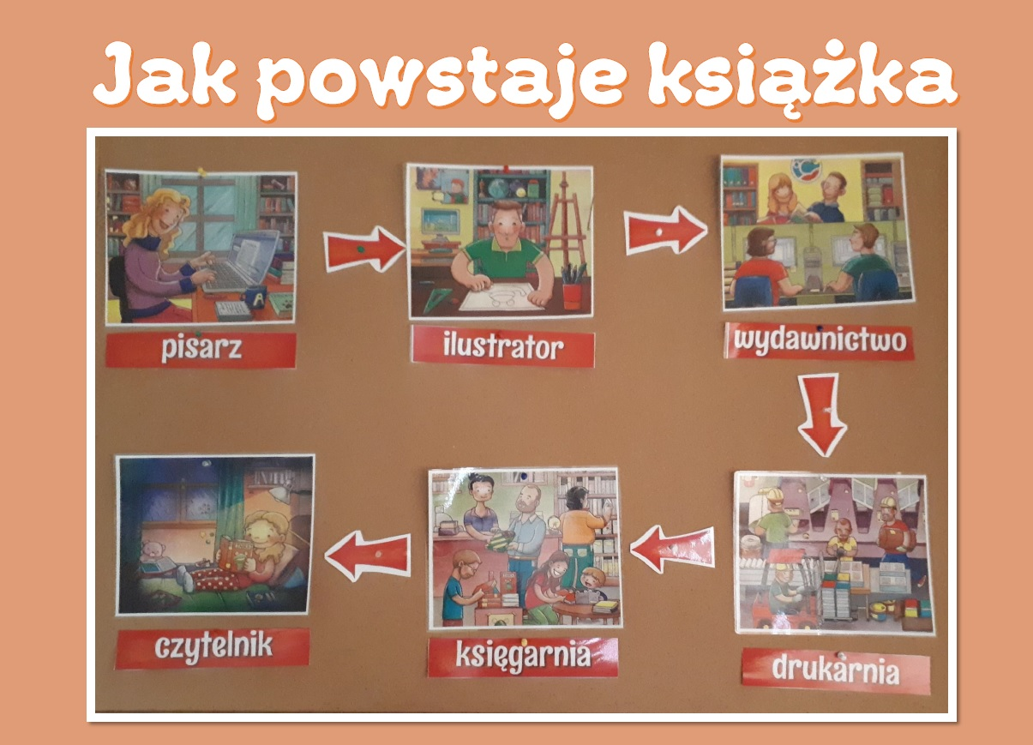

3. Zagadka na temat zakładki do książki:

Kiedy przerwać musisz książki swej czytanie,
włóż ją do środka, niech w książce zostanie.
Ona Ci przypomni, dokąd trzeba wrócić,
kiedy na czytanie chęć tobie powróci (zakładka do książki)

4. Zakładka- praca plastyczna.
Dzieci otrzymują kartoniki w kształcie prostokątów. Zadanie dzieci polega na ozdobieniu kartoników wg własnego pomysłu np. przy pomocy literek swego imienia wyciętych z gazety, kolorowego papieru, materiału oraz kredek tak, by mogły służyć jako zakładka do książek.

5. A może stworzysz własną książkę. „Moja książka” – przypomnienie rodzajów książek (kucharskie, przewodniki, dla dzieci, albumy, atlasy, słowniki itp.). Dzieci decydują, jaki rodzaj książki chciałyby stworzyć. Następnie wykonują swoje okładki. zastanawiają się, o czym może być ta książka, co może zawierać. Burza mózgów – Czego potrzebujemy, aby stworzyć książkę dla dzieci? (kartki, papier, komputer, drukarka – farby); „Ilustracja” – praca plastyczna w dowolnej technice. Dzieci tworzą ilustrację do swojej książki z wykorzystaniem dowolnej techniki, np. farb, pasteli, kredek, mazaków, wyklejanek. Podpisują się na odwrocie kartki.
